外国语学校召开2019年市级、校级大学生创新项目启动会
张峻巍
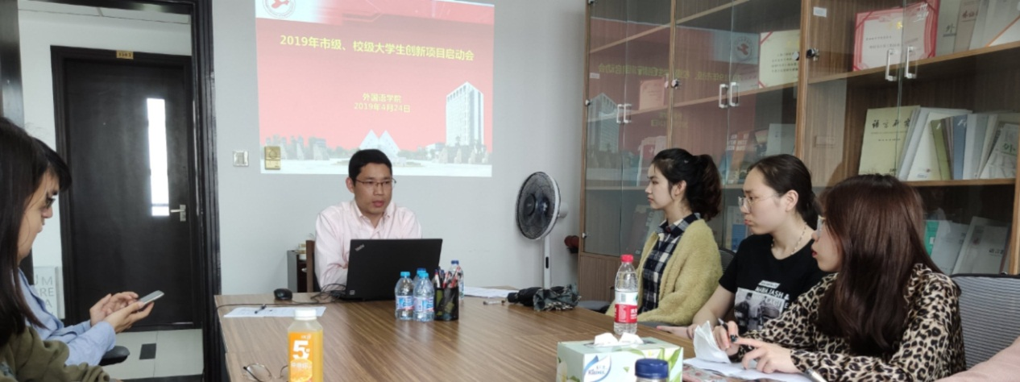
2019年4月24日下午13：00点，外国语学院在行政楼1504召开2019年市级、校级大学生创新项目启动会。本次启动会是外国语学院“教学质量月”系列活动之一。会议由院办张峻巍老师主持，刘金龙副院长发表讲话，13位的“大创”项目团队负责人出席了会议。刘金龙副院长首先对这十三位同学及其项目团队表示祝贺，大家能在立项评审中认真准备，因此都顺利通过了2019年市级、校级“大创项目”的立项评审；接下来马上还有“大创”开题评审希望大家同样再接再厉。他还要求同学们在后续的项目开展中把握好各个时间节点，严格依照学校制定的规范，尤其是经费使用的规定，做到合理有序地开展项目。
随后张老师依据“大创”项目的操作流程，详细介绍了学校从开题评审、每月小结到中期检查直至结题验收各个环节的具体要求，并且就经费使用专门进行了讲解，让同学从思想上提高对“大创”项目操作和经费使用的重视程度。最后张老师还回答了同学们提出的相关问题并交流了对“大创”活动的认识与期待。会后同学们纷纷表示，此次学院举办的“大创”创新项目启动会非常及时，让大家了解了整个项目流程和操作要点。
学院一直高度重视大学生创新项目的申报与开展工作。希望这一活动能切实加强学生的自主创新意识和创新精神，并且通过“开题评审—每月小结—中期检查—结项验收”等一系列环节，提高学生的实践能力、团队协作能力和交流能力，加强教师与学生的学术交流。这两年我院教师和学生都积极参与各级“大创”项目申报。在师生的密切配合下，现在已有多位学生成功申请了国家级、市级和校级的“大创”项目，以具体行动来践行“精语言、通专业、懂文化、善应用”的学院特色发展之路。

